济宁瑞康环境监测评价有限公司职业卫生技术报告公示
序号 | 公示项目 | 具体内容
1 | 用人单位名称 | 济宁祥泰和新材料科技有限公司
2 | 地址 | 山东省济宁市嘉祥县纸坊镇青山新民路北首路西
3 | 联系人 | 陈真花
4 | 技术服务项目组人员名单 | 侯国锋、张垒垒
5 | 现场调查专业技术人员名单 | 侯国锋、张垒垒
6 | 现场调查用人单位陪同人 | 陈真花
7 | 现场调查时间 | 2023.05.14
8 | 现场采样、检测专业技术人员名单 | 侯国锋、张垒垒
9 | 现场采样、检测用人单位陪同人 | 陈真花
10 | 现场采样时间 | 2023.5.15
11 | 现场调查、现场采样、现场检测的图像影像 | 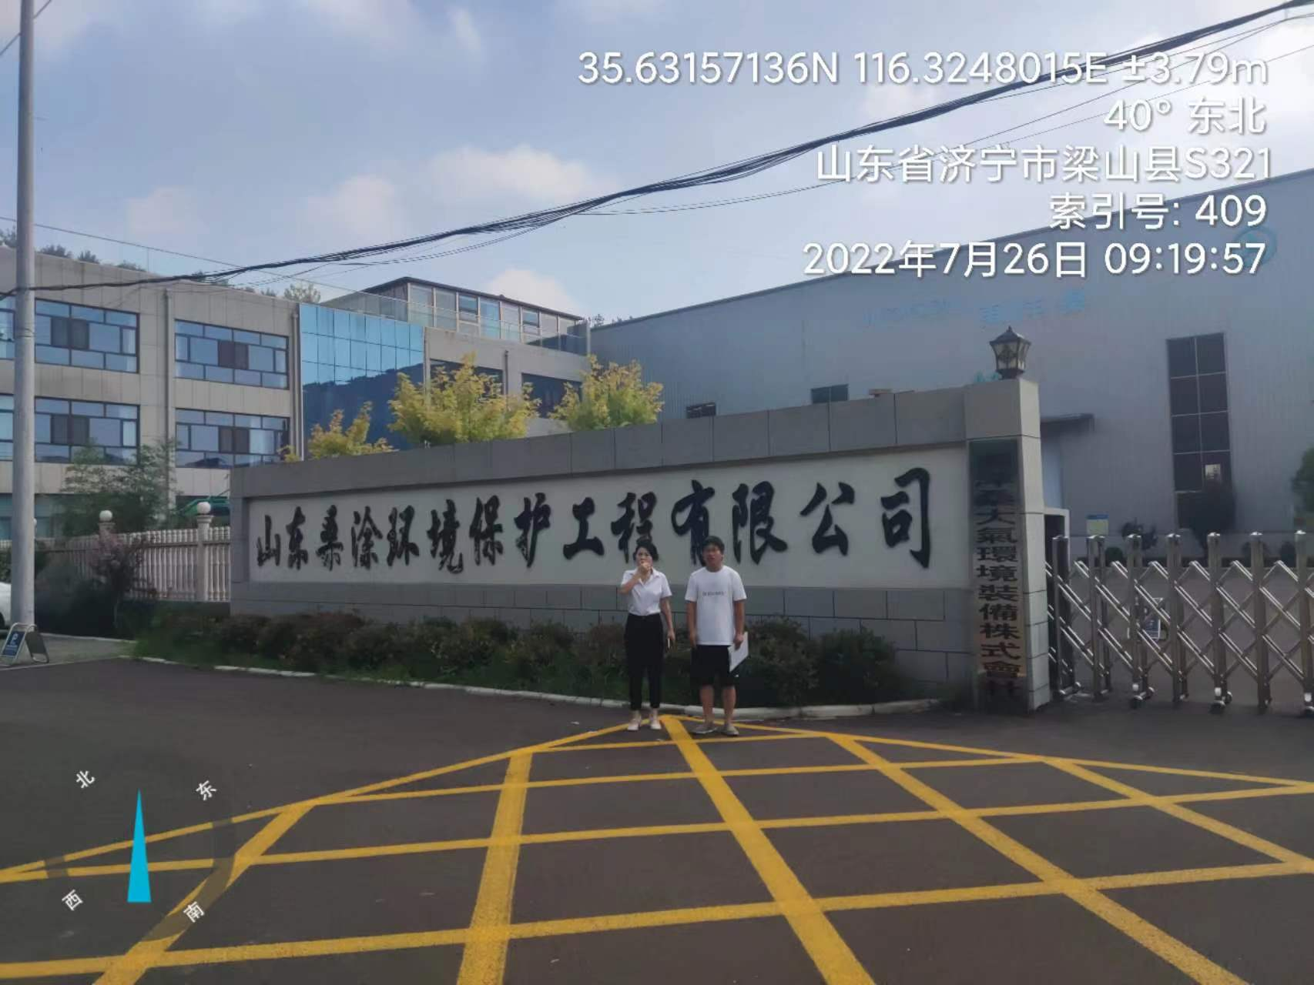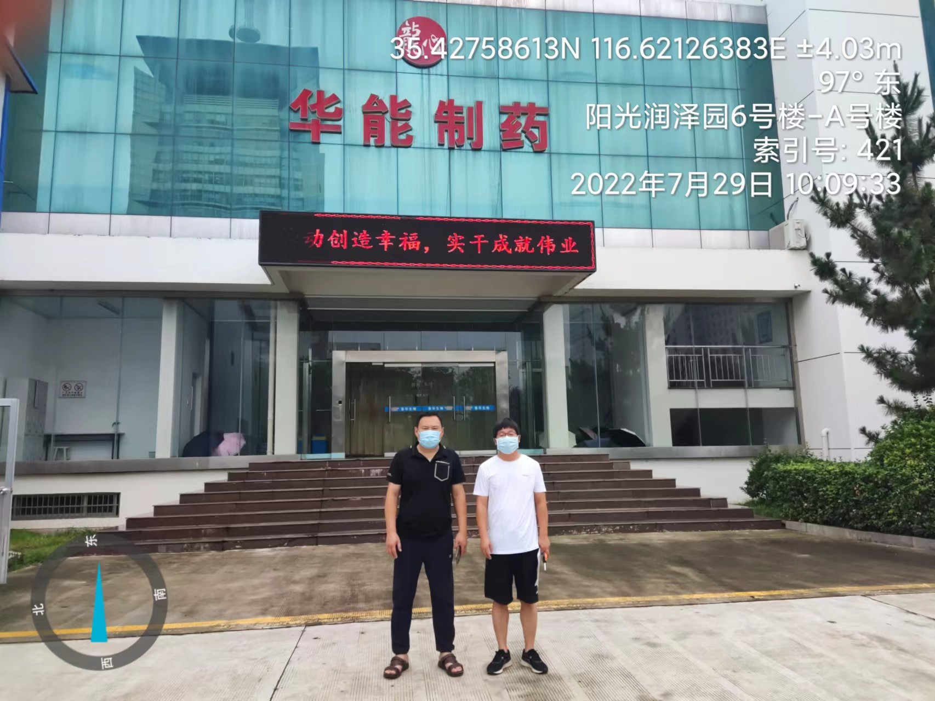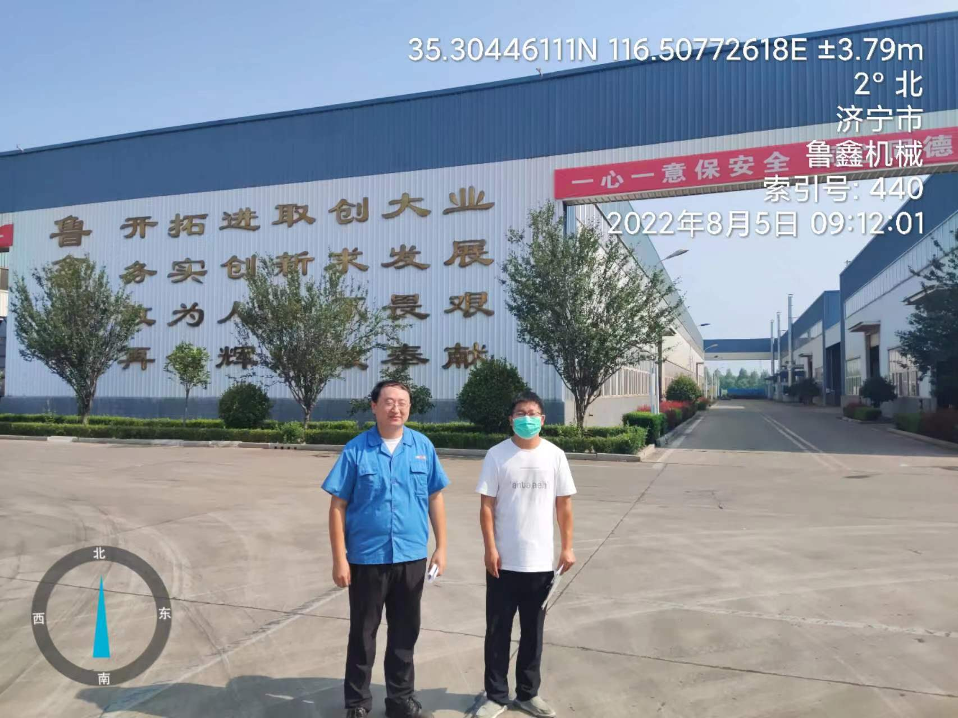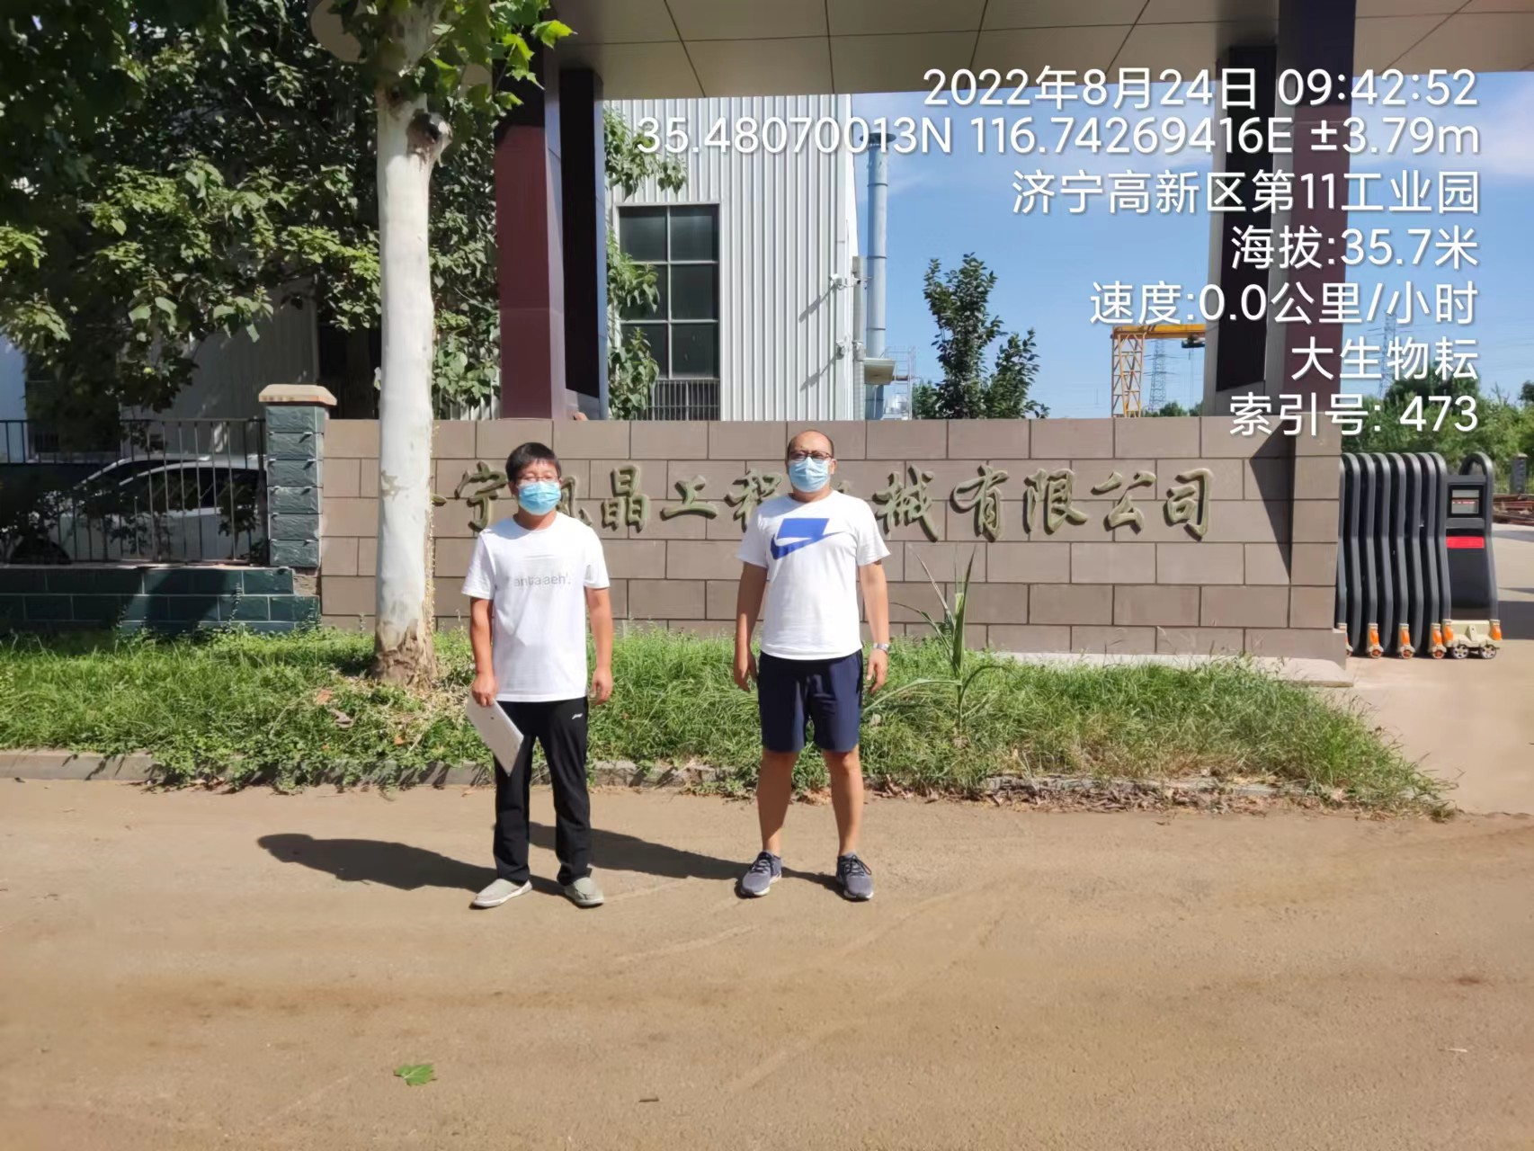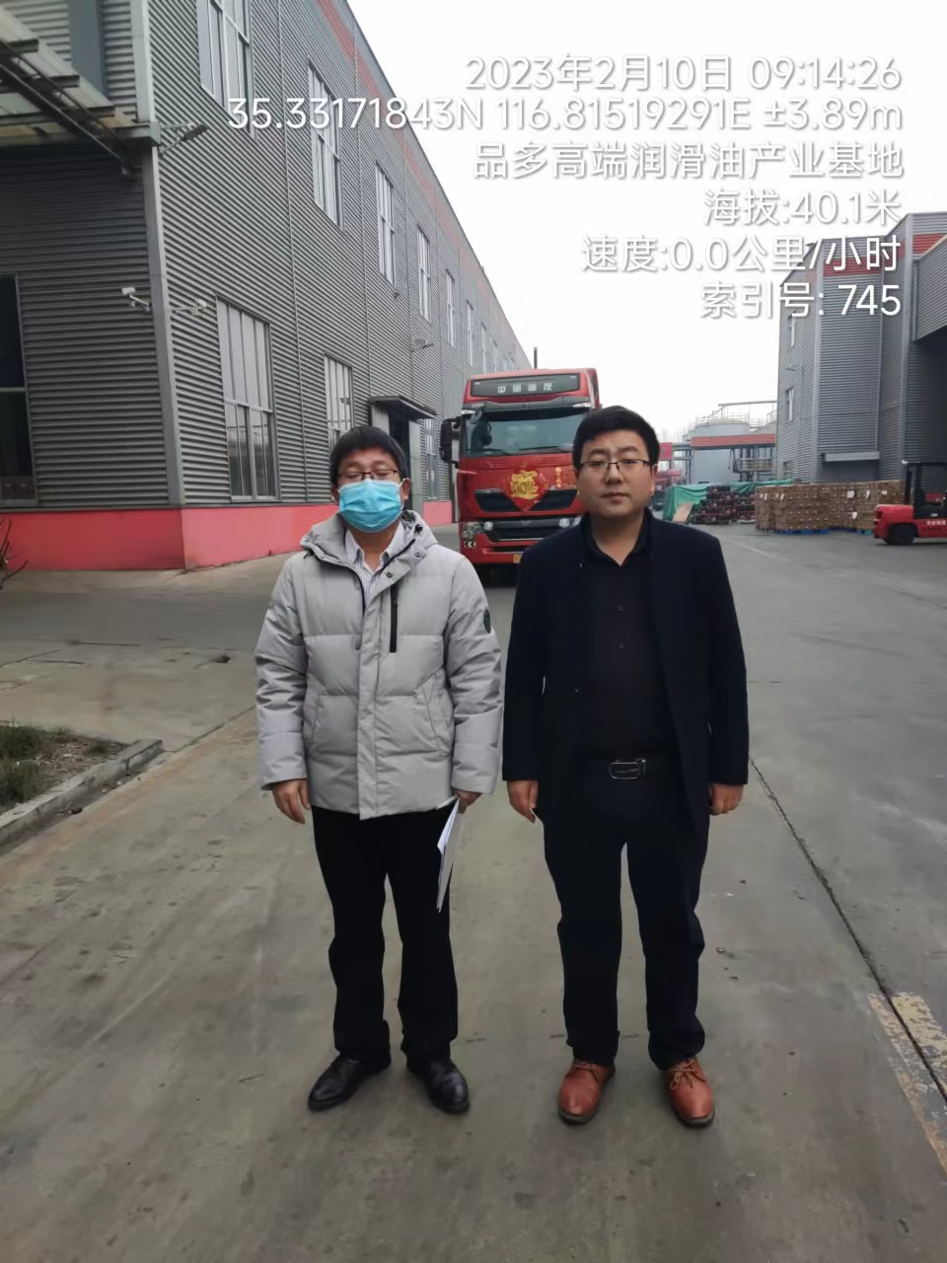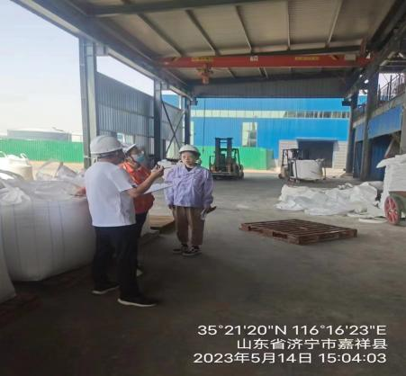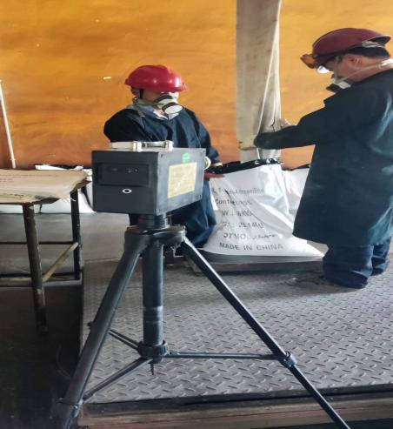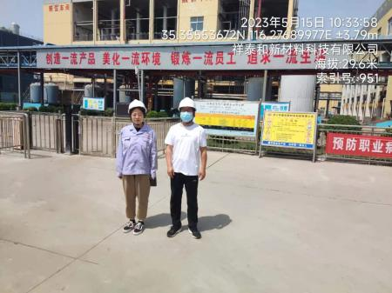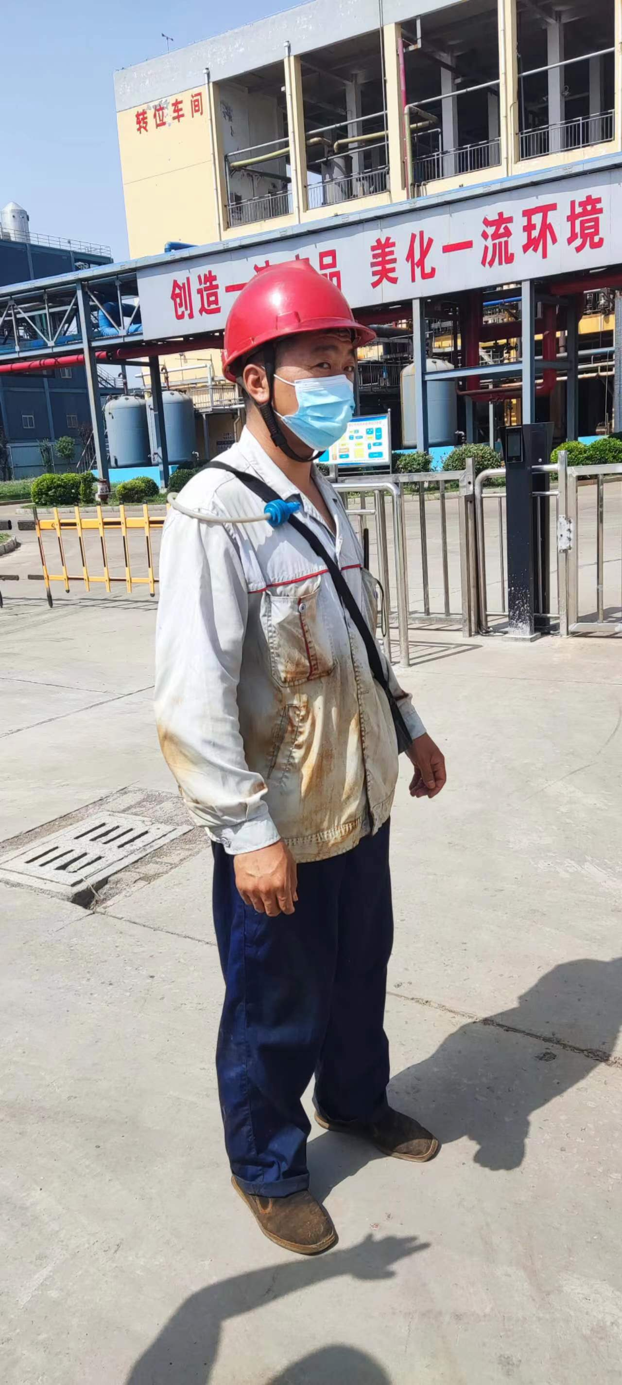
12 | 公示时间 | 2023.05.18

